Guerra de Biafra
A Nigéria foi colonizada pelo Reino Unido e se tornou independente em 1960. Possui cerca de 121 milhões de habitantes, é o país de maior população da África e é composto por várias etnias. Em 1966, eclodiu uma guerra civil entre os haussas e os ibos pelo controle do poder central. Os ibos foram derrotados, mas não reconheceram o governo central e formaram um Estado independente chamado Biafra, em 1967.
O governo central não aceitou a formação do Estado de Biafra, o que resultou em guerra civil que se estendeu até 1970, quando os ibos se renderam e Biafra foi incorporada à Nigéria.
Estima-se que houveram na guerra de Biafra a morte de quase dois milhões de pessoas, a maioria ibos. O país, marcado pela instabilidade política, sofreu vários golpes militares ao longo da sua história e tem sido palco de constantes conflitos étnicos. A unidade nacional é precária e o governo central nigeriano tem se mantido através da força.
O governo nigeriano não aceitou a separação de Biafra, porque é uma região rica em petróleo. A Nigéria é membro da OPEP (Organização dos Países Exportadores de Petróleo), sendo um dos grandes produtores de petróleo do mundo.
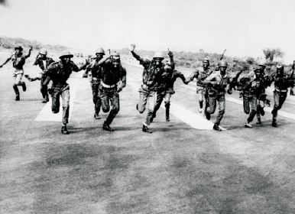Soldados correndo e apontando suas armas em Biafra, sudeste da Nigéria.
O islamismo político, denominado fundamentalismo islâmico, é um movimento que vem crescendo nos últimos quinze anos, no continente africano. No final dos anos 70, iniciou-se a Revolução Islâmica no Irã, com o objetivo de implantar, nos países muçulmanos, regimes islâmicos de governo. Nesse regime, a ação governamental ficou subordinada aos códigos morais e religiosos estabelecidos no Corão, o livro sagrado dos muçulmanos.
A ação é mais expressiva na África, onde os fundamentalistas começam a chegar ao poder, através de eleições livres, em países como a Argélia e o Egito. O crescimento desse movimento é visto pelo Ocidente como uma ameaça ao tradicional equilíbrio de poder definido pelas grandes potências.

